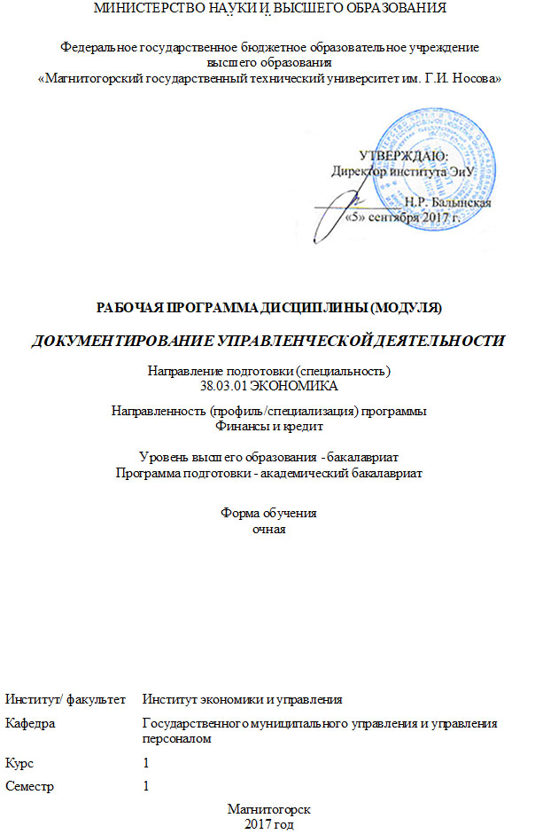
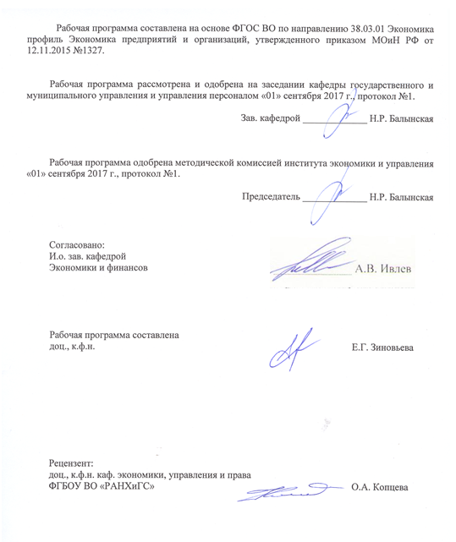
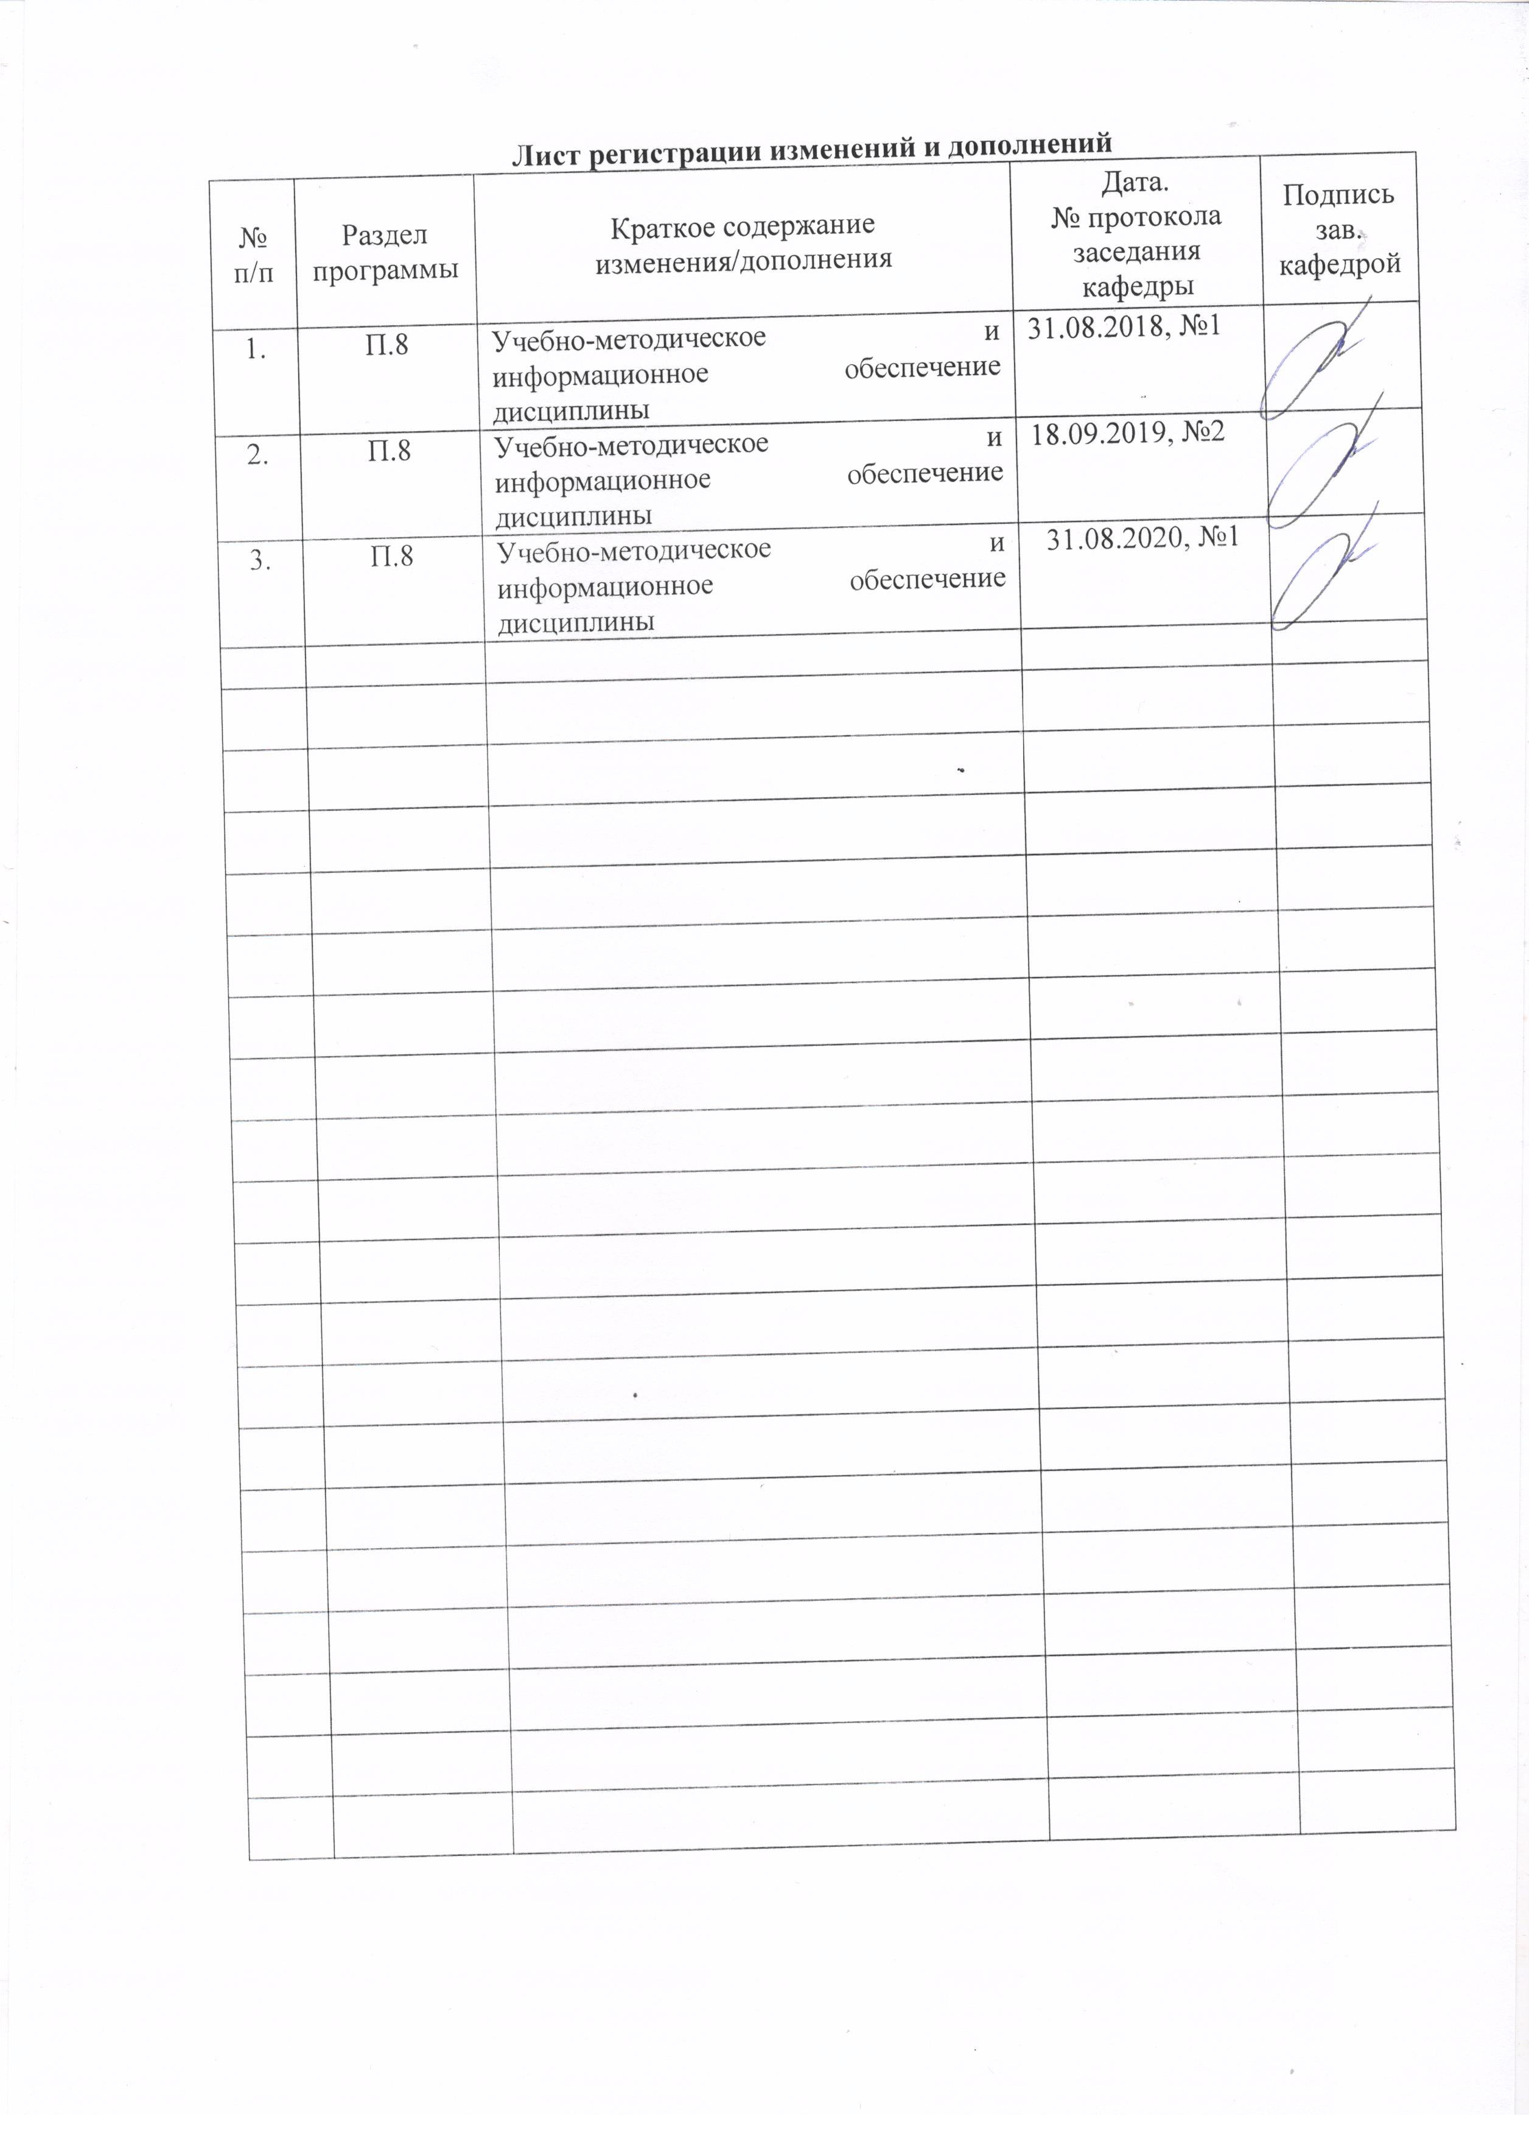

1 Цели освоения дисциплины (модуля)
Целью освоения дисциплины «Документирование управленческой деятельности» является изучение теоретических и практических основ создания документов управления; грамотной и эффективной организации современного делопроизводства на предприятиях и в организациях.
2 Место дисциплины (модуля) в структуре образовательной программы
Дисциплина Документирование управленческой деятельности входит в вариативную часть учебного плана образовательной программы.
Для изучения дисциплины необходимы знания (умения, владения), сформированные в результате изучения дисциплин/ практик:
Для изучения дисциплины необходимы знания, умения, владения, сформированные в процессе обучения на бакалавриате: владением базовых навыков практической работы по сбору реальных фактических материалов, их комплексной оценке, анализу и систематизации в части, касающейся решениядокументирования управленческой деятельности, способность к абстрактному мышлению, анализу, синтезу, способностью принимать организационно-управленческие решения, оценивать их последствия, нести ответственность за их реализацию, готовность пользоваться нормативными документами на практике.
3 Компетенции обучающегося, формируемые в результате освоения
дисциплины (модуля) и планируемые результаты обучения
В результате освоения дисциплины (модуля) «Документирование управленческой деятельности» обучающийся должен обладать следующими компетенциями:
Структурный  элемент  компетенции | Планируемые результаты обучения
ОПК-4 способностью находить организационно-управленческие решения в профессиональной деятельности и готовность нести за них ответственность
Знать | основные составляющие и этапы подготовки документации, главные требования к ведению документации  способы эффективного делового общения, публичных выступлений, переговоров, проведения совещаний, деловой переписки, делового общения, электронной коммуникации основы делового общения  способы и средства информационного воздействия  основные понятия и современные принципы работы с деловой информацией, а также иметь представление о корпоративных информационных системах и базах данных  основные принципы организации делопроизводства и документооборота в органах государственной и муниципальной власти  различные стратегии представления результатов своей работы для других специалистов.

Уметь | анализировать коммуникативные процессы в организации и разрабатывать предложения по повышению их эффективности  логически верно, аргументировано и ясно строить устную и письменную речь  поддерживать профессиональную коммуникацию, осуществлять публичные выступления  анализировать логическую структуру и определять степень аргументированности письменной и устной речи, создавать различные типы текстов устной, письменной, виртуальной и смешанной коммуникации на русском языке в различных жанрах управленческой коммуникации (публичных выступлениях, переговорах, совещаниях, деловой переписки)  интегрировать в деятельность подразделения положения аналитических докладов, отчетов и других информационных материалов.
Владеть | коммуникационными навыками  навыками составления, учета, хранения, защиты, передачи служебной документации в соответствии с требованиями документооборота  навыками сбора, обработки информации и документационном обеспечении государственных органов власти, органов власти субъектов РФ, органов МСУ и организаций пакетом офисных программ для работы с деловой информацией и основами сетевых технологий  методами ведения переговоров  навыком формулирования целей и задач к публичному выступлению  навыками отстаивания своей позиции в профессиональной среде, нахождения компромиссных и альтернативных решений  методами организации эффективных деловых коммуникаций
ПК-14 способностью осуществлять документирование хозяйственных операций, проводить учет денежных средств, разрабатывать рабочий план счетов бухгалтерского учета организации и формировать на его основе бухгалтерские проводки
Знать | основные правила документирования хозяйственных операций  основные составляющие и этапы подготовки хозяйственных и бухгалтерских документов, требования к ведению документации  виды бухгалтерской документации, вилы финансовой и налоговой документации
Уметь | составлять первичную бухгалтерскую документацию  оформлять и обрабатывать документы по хозяйственным операциям
Владеть | навыками подготовки, оформления, обработки и выполнения документов  навыками составления, учета, хранения, защиты, передачи хозяйственной, бухгалтерской и отчётной документации в соответствии с требованиями документооборота

 | 4. Структура, объём и содержание дисциплины (модуля)
Общая трудоемкость дисциплины составляет 3 зачетных единиц 108 акад. часов, в том числе:
– контактная работа – 73,9 акад. часов:
– аудиторная – 72 акад. часов;
– внеаудиторная – 1,9 акад. часов
– самостоятельная работа – 34,1 акад. часов;

Форма аттестации - зачет
Раздел/ тема  дисциплины |  | Семестр | Аудиторная  контактная работа  (в акад. часах) |  |  | Самостоятельная работа студента | Вид самостоятельной  работы | Форма текущего контроля успеваемости и  промежуточной аттестации | Код компетенции
 |  | Семестр | Лек. | лаб.  зан. | практ. зан.
1. Теоретические основы делопроизводства организации.
1.1 Информация, ее критерии. Документ. Реквизит документа. Функции документа. Юридическая сила документа. Делопроизводство, документирование. Документационное обеспечение управления. Документооборот. Классификация документов. Стандартизация и унификация документов. Унифицированная система документации (УСД). Системы документации. Принципы делопроизводства. Нормативно-методическая база документирования управленческой деятельности и организации работы с документами. |  | 1 | 6 |  | 6/2И | 5 | Самостоятельное изучение учебной и научной литературы  Работа с электронными библиотеками | Устный опрос.  Проверка индивидуальных заданий. | ОПК-4, ПК-14
Итого по разделу |  |  | 6 |  | 6/2И | 5
2. Общие правила оформления управленческих документов
2.1 ГОСТ Р 6.30-2003 «Унифицированные системы документации. Унифицированная система организационно-распорядительной документации. Требования к оформлению документов". Реквизит 01- Государственный герб РФ. Реквизит 02- Герб субъекта РФ и муниципального образования. Реквизит 03 -Эмблема организации или товарный знак. Реквизит 04- Код организации. Реквизит 05- Указание на основной государственный регистрационный номер предприятия.Реквизит 06- Указание на идентификационный номер налогоплательщика/код причины постановки на учет. Реквизит 07- Код формы документа. Реквизит 08-Наименование организации. Реквизит 09-Справочные сведения об организации. Реквизит 10- Наименование вида документа. Реквизит 11- Дата документа. Реквизит 12- Регистрационный номер документа. Реквизит 13- Ссылка на регистрационный номер и дату документа. Реквизит 14- Место составления или издания документа. Реквизит 15- Сведения об адресате. Реквизит 16 -Гриф утверждения документа. Реквизит 17-Резолюция. Реквизит 18-Заголовок к тексту. Реквизит 19- Отметка о контроле Реквизит 20- Текст документа. Реквизит 21- Отметка о наличии предложений. Реквизит 22- Подпись. Реквизит 23- Гриф согласования документа. Реквизит 24- Визы согласования документа. Реквизит 25- Печать. Реквизит 26-Отметка о заверении копии. Реквизит 27- Отметка об исполнителе. Реквизит 28- Отметка об исполнении документа и направлении его в дело. Реквизит 29- Отметка о поступлении документа. Реквизит 30- Идентификатор электронной копии документа.  Состав реквизитов, их месторасположение на документе. Формуляр-образец документа. |  | 1 | 6 |  | 6/3И | 5 | Самостоятельное изучение учебной и научной литературы  Работа с электронными библиотеками | Устный опрос.  Проверка индивидуальных заданий | ОПК-4, ПК-14
Итого по разделу |  |  | 6 |  | 6/3И | 5
3. Особенности составления и оформления основных документов управления
3.1 Основные группы документов. Нормативные документы государственных органов. Организационные документы предприятия. Должностные инструкции. Распорядительные документы предприятия. Приказы по основной деятельности. Распоряжения, решения. Информационно-справочные документы. Протоколы, полная и краткая форма их оформления. Акты. Служебные и объяснительные записки. Справки. Служебные доверенности. Письма, их классификация, структура, стандартные фразы и выражения. Нормы официально-делового стиля служебных документов. Деловое письмо международного образца. Факсы, телефонограммы. Договора, контракты. Современные способы и техника создания документов. |  | 1 | 6 |  | 6/3И | 5 | Самостоятельное изучение учебной и научной литературы  Работа с электронными библиотеками | Устный опрос.  Проверка индивидуальных заданий | ОПК-4, ПК-14
Итого по разделу |  |  | 6 |  | 6/3И | 5
4. Правила оформления документов по личному составу
4.1 Понятие и структура персональных данных. Принадлежность персональных данных: собственник, держатель и пользователь персональных данных. Структура кадровой информационно-документационной системы. Оформление документов при приеме, увольнении и переводе работника на другую должность. Анкета. Трудовые контракты. Приказы по личному составу. Основные реквизиты документов и правила их оформления. Краткие сведения о правилах оформления трудовых книжек, личных карточек, личных дел работников. |  | 1 | 6 |  | 6/3И | 5 | Самостоятельное изучение учебной и научной литературы  Работа с электронными библиотеками | Устный опрос.  Проверка индивидуальных заданий | ОПК-4, ПК-14
Итого по разделу |  |  | 6 |  | 6/3И | 5
5. Организация документооборота
5.1 Понятия документооборот и организация документооборота. Нормативно-методическая регламентация документооборота. Основные правила организации документооборота на предприятии. Качественные характеристики документооборота. Классификация документопотоков: горизонтальные, вертикальные, восходящие, нисходящие, входящие, исходящие и внутренние. Подсчет объема документооборота. |  | 1 | 6 |  | 6/2И | 7 | Самостоятельное изучение учебной и научной литературы  Работа с электронными библиотеками | Устный опрос.  Проверка индивидуальных заданий | ОПК-4, ПК-14
Итого по разделу |  |  | 6 |  | 6/2И | 7
6. Основные правила организации работы с документами
6.1 Обработка поступающих документов. Первичная обработка документов. Общие правила регистрации документов, формы регистрации. Передача документов, рассмотрение их руководителем. Порядок направления документа на исполнение и работы исполнителя с документами. Исполнение документа. Виды и формы контроля исполнения, сроковая картотека. Организация текущего хранения дел. Номенклатура дел, общие требования, виды номенклатур. Составление номенклатуры дел. Формирование и оформление дел. Систематизация документов в деле. Хранение дел. Подготовка документов к передаче на архивное хранение. Критерии оценки документов. Составление описей дел. |  | 1 | 6 |  | 6/1И | 7,1 | Самостоятельное изучение учебной и научной литературы  Работа с электронными библиотеками | Устный опрос.  Проверка индивидуальных заданий | ОПК-4, ПК-14
Итого по разделу |  |  | 6 |  | 6/1И | 7,1
Итого за семестр |  |  | 36 |  | 36/14И | 34,1 |  | зачёт
Итого по дисциплине |  |  | 36 |  | 36/14И | 34,1 |  | зачет | ОПК-4,ПК-14

5 Образовательные технологии
Реализация компетентностного подхода предусматривает использование в учебном процессе активных и интерактивных форм проведения занятий в сочетании с внеаудиторной работой с целью формирования и развития профессиональных навыков обучающихся.
При обучении студентов дисциплине «Документирование управленческой деятельности» следует осуществлять следующие образовательные технологии:
1. Традиционные образовательные технологии ориентируются на организацию образовательного процесса, предполагающую прямую трансляцию знаний от преподавателя к студенту (преимущественно на основе объяснительно-иллюстративных методов обучения).
Формы учебных занятий с использованием традиционных технологий:
Информационная лекция – последовательное изложение материала в дисциплинарной логике, осуществляемое преимущественно вербальными средствами (монолог преподавателя).
Практическое занятие, посвященное освоению конкретных умений и навыков по предложенному алгоритму.
2. Технологии проблемного обучения – организация образовательного процесса, которая предполагает постановку проблемных вопросов, создание учебных проблемных ситуаций для стимулирования активной познавательной деятельности студентов.
Формы учебных занятий с использованием технологий проблемного обучения:
Практическое занятие в форме практикума – организация учебной работы, направленная на решение комплексной учебно-познавательной задачи, требующей от студента применения как научно-теоретических знаний, так и практических навыков.
3. Технологии проектного обучения – организация образовательного процесса в соответствии с алгоритмом поэтапного решения проблемной задачи или выполнения учебного задания. Проект предполагает совместную учебно-познавательную деятельность группы студентов, направленную на выработку концепции, установление целей и задач, формулировку ожидаемых результатов, определение принципов и методик решения поставленных задач, планирование хода работы, поиск доступных и оптимальных ресурсов, поэтапную реализацию плана работы, презентацию результатов работы, их осмысление и рефлексию.
Основные типы проектов:
Творческий проект, как правило, не имеет детально проработанной структуры; учебно-познавательная деятельность студентов осуществляется в рамках рамочного задания, подчиняясь логике и интересам участников проекта, жанру конечного результата (газета, фильм, праздник, издание, экскурсия и т.п.).
4. Интерактивные технологии – организация образовательного процесса, которая предполагает активное и нелинейное взаимодействие всех участников, достижение на этой основе личностно значимого для них образовательного результата. Наряду со специализированными технологиями такого рода принцип интерактивности прослеживается в большинстве современных образовательных технологий.
Формы учебных занятий с использованием специализированных интерактивных технологий:
Семинар-дискуссия – коллективное обсуждение какого-либо спорного вопроса, проблемы, выявление мнений в группе (межгрупповой диалог, дискуссия как спор-диалог).
5. Информационно-коммуникационные образовательные технологии – организация образовательного процесса, основанная на применении специализированных программных сред и технических средств работы с информацией.
Формы учебных занятий с использованием информационно-коммуникационных

технологий:
Лекция-визуализация – изложение содержания сопровождается презентацией (демонстрацией учебных материалов, представленных в различных знаковых системах, в т.ч. иллюстративных, графических, аудио- и видеоматериалов).
Практическое занятие в форме презентации – представление результатов проектной или исследовательской деятельности с использованием специализированных программных средств.

6 Учебно-методическое обеспечение самостоятельной работы обучающихся
Примерная структура и содержание раздела:
По дисциплине «Документирование управленческой деятельности» предусмотрена внеаудиторная самостоятельная работа обучающихся.
Примерные темы для самостоятельной работы:

1 «Роль документирования управленческой деятельности в развитии общества».
Рекомендации по составлению и доработке конспекта лекции.
Рассмотрение данной темы необходимо начать с изучения основных понятий данной дисциплины. При этом следует разобраться с сущностью категории «Документирование». Более подробно следует рассмотреть структуру, содержание, цели и задачи дисциплины, историю развития документооборота. Далее необходимо изучить состав нормативно-методической базы документирования управленческой деятельности в современных условиях хозяйствования. Отдельно следует рассмотреть
стратегию управления документами в организации, а также изучить формы современной документации.
Ключевые слова:документ, документирование информации, документирование управленческой деятельности, клинопись, политика управления документами, стандартизация, стратегия управления документами, унификация.
Задание для самостоятельной работы:
1. Изучить категориальный аппарат.
2. Доработать материалы лекции.
3. Подготовиться к работе на лекции по теме 1. Повторить вопрос: сущность категории «Документирование» (учебная дисциплина «Документирование управленческой
деятельности», лекция №1). Быть готовым к обсуждению этого вопроса в ходе лекции.

2 «Общие правила оформления управленческих документов».
Рекомендации по составлению и доработке конспекта лекции. Изучение материалов данной темы следует начать с рассмотрения требований к оформлению реквизитов. Также следует изучить состав реквизитов. Далее необходимо разобраться с применением и расположением на документе реквизитов, определить их общие черты и различия. Кроме того, нужно детально разобраться с различными видами текста документа: трафаретный документ, анкета, таблица, бланк.
Ключевые слова: виза согласования, гриф ознакомления, дата документа, заголовок
к тексту, идентификатор электронной копии документа, интервал, подпись, поле документа, регистрационный номер документа, резолюция, реквизит, стандартный лист бумаги, ссылка на регистрационный номер и дату документа, удостоверение документа, формуляр.
Задание для самостоятельной работы:
1. Изучить категориальный аппарат.
2. Доработать материалы лекции.
3. Подготовиться к семинару.
3. Подготовиться к работе на лекции по теме 3. Повторить вопрос: основные
особенности использования языка в деловой переписке (учебная дисциплина «Документирование управленческой деятельности», лекция №2). Быть готовым к обсуждению этого вопроса в ходе лекции.

3 «Особенности составления и оформления основных документов управления».
Рекомендации по составлению и доработке конспекта лекции.
Рассмотрение данной темы необходимо начать с анализа особенностей официально-делового стиля по сравнению с художественным, публицистическим, научным, учебным, разговорным стилями языка.
При этом нужно подробно изучить лексические особенности документов: употребление
паронимов, плеоназмов, использование речевых клише. После этого следует рассмотреть орфографические особенности документов: применение прописных букв в географических названиях, наименованиях организаций.
Кроме того, необходимо обратить внимание на орфографические особенности документов: применение прописных букв в географических названиях, наименованиях организаций. Так же следует выяснить наиболее распространенные в документах ошибки синтаксиса и пунктуации: порядок слов, согласование подлежащего и сказуемого, причастные и деепричастные обороты, словообразования.
Ключевые слова: аббревиатура, лаконизм формулировок, нейтральная экспрессивная окраска языка, неологизм, официально-деловой стиль, полнота информации, синонимы, тавтологии, фразеологизмы.
Задание для самостоятельной работы:
1. Изучить категориальный аппарат.
2. Доработать материалы лекции.
3. Подготовиться к работе на лекции. Повторить вопрос: орфографические особенности документов (учебная дисциплина «Документирование управленческой деятельности», лекция №3). Быть готовым к обсуждению этого вопроса в ходе лекции.

4 «Правила оформления документов по личному составу».
При изучении данной темы студентам необходимо разобраться с принципами разработки программ управления документами. Особое внимание следует уделить рассмотрению процедуры проектирования и внедрения документных систем. Также следует остановиться на особенностях мониторинга и аудита документных систем.
Более детально необходимо рассмотреть сущность долгосрочной программы обучения
персонала организации в области управления документами и применения обучающих инструкций, включая обучающую инструкцию секретаря.
Ключевые слова: аудит управления документами, конвертация, методология внедрения, миграция документов, мониторинг, надежность документной системы, проектирование документной системы, распределенное управление, регулирующая среда, стратегия управления документами.
Задание для самостоятельной работы:
1. Изучить категориальный аппарат.
2. Доработать материалы лекции.
3. Подготовиться к семинару.
4. Подготовиться к работе на лекции. Повторить вопрос: общая характеристика
документных систем (учебная дисциплина «Документирование управленческой деятельности», лекция №4). Быть готовым к обсуждению этого вопроса в ходе лекции.

5 «Организация документооборота».
Рекомендации по составлению и доработке конспекта лекции.
В начале следует рассмотреть термины «делопроизводство», «документационное
обеспечение управления», «документирование информации», «документирование управленческой деятельности», «документопотоки», «документооборот».
Далее необходимо изучить организацию документооборота. Также нужно подробно проанализировать особенности работы с входящими и исходящими документами.
Кроме того, необходимо остановиться на изучении методов сокращения документооборота.
Следует уделить внимание содержанию контроля исполнения документов, его этапам и технологии.
Ключевые слова: внутренний документ, входящий документ, документооборот, документопотоки, информационно-поисковая система, индексация документа, исходящий документ, каталог, объем документооборота, рациональное движение документов, регистрационно-контрольная карточка, регистрация документа, технологическая схема движения документов, экспедиция.
Задание для самостоятельной работы:
1. Изучить категориальный аппарат.
2. Доработать материалы лекции.
3. Подготовиться к работе на лекции. Повторить вопрос: организация документооборота (учебная дисциплина «Документирование управленческой деятельности», лекция №5). Быть готовым к обсуждению этого вопроса в ходе лекции.

6 «Основные правила организации работы с документами».
Рекомендации по составлению и доработке конспекта лекции.
Рассмотрение данной темы необходимо начать с изучения роли информационно справочной работы службы делопроизводства организации.
При этом следует обратить внимание на виды, этапы разработки, разделы номенклатурыдел. Также необходимо уяснить, как осуществляется текущее хранение документов и их использование.
Что означают «лист-заместитель», «картазаместитель»?
Кроме того, следует охарактеризовать экспертизу ценности документов, критерии оценки документов, оформление ее результатов, работу экспертной комиссии.
Также следует рассмотреть особенности процессов подготовки, издания, хранения и использования конфиденциальных документов. Далее нужно изучить каналы возможной утечки информации и утраты документов. И в заключение необходимо рассмотреть
требования к изготовлению, учету, использованию и хранению гербовых бланков.
Ключевые слова: акт, дело, долгосрочное хранение документов, доступ к документам,
контроль действий, контроль местоположения документа, номенклатура дел, опись, примерная номенклатура дел, текущее хранение документов, типовая номенклатура дел, сводная номенклатура дел, уничтожение документов, экспертиза ценности документа. Гербовый бланк, гриф ограничения доступа к документу, защищенный документооборот, коммерческая тайна, конфиденциальный документ, промышленный шпионаж, угрозы документам, ценная информация.
Задание для самостоятельной работы:
1. Изучить категориальный аппарат.
2. Доработать материалы лекции.
3. Подготовиться к семинару.
4. Подготовиться к работе на лекции. Повторить вопрос: экспертиза ценности документов (учебная дисциплина «Документирование управленческой деятельности», лекция №6). Быть готовым к обсуждению этого вопроса в ходе лекции.

Примерные темы рефератов
1 «Теоретические основы делопроизводства организации».
Проводится в форме семинара по обобщению и углублению знаний понятийно-категориального аппарата дисциплины с элементами дискуссии.
Опрос по материалам лекции 1.
Эволюция документа как носителя информации. Возникновение и развитие отечественного делопроизводства: Делопроизводство в средние века (XI–XV вв.). Приказное делопроизводство (XVI-XVII вв.). Коллежское делопроизводство (XVIII в.). Министерское делопроизводство в России (XIX - начало XX вв.). Государственное делопроизводство в советское время. Современное делопроизводство в РФ.
2 «Современное государственное регулирование делопроизводства в РФ».
Законодательное регулирование делопроизводства в РФ. Федеральный закон «Об информации, информационных технологиях и о защите информации». Федеральный закон «О коммерческой тайне». Федеральный закон «Об архивном деле в Российской Федерации». Федеральный закон «О персональных данных». Постановление правительства РФ «Правила подготовки правовых актов федеральных органов исполнительной власти и их государственной регистрации».
Нормативно-методическое регулирование делопроизводства. Государственная система документационного обеспечения управления. Общие положения. Общие требования к документам и службам документационного обеспечения (ГСДОУ). ГОСТ Р 6.30-2003: Унифицированные системы документации. Унифицированная система организационно-распорядительной документации. ГОСТ Р 51141-98 Делопроизводство и архивное дело. Термины и определения Типовая инструкция по делопроизводству в федеральных органах исполнительной власти. Перечень типовых управленческих документов, образующихся в деятельности организаций, с указанием сроков хранения.
3 «Требования к бланкам документов управления».
Проводится в форме семинара по обобщению и углублению знаний с элементами дискуссии. Понятие и виды бланков. Общий бланк. Бланк письма. Бланк конкретного вида документа. Бланки для работы с иностранными компаниями. Гербовый бланк. Реквизиты бланка. Продольное расположение реквизитов бланка. Угловое флаговое и центрованное расположение реквизитов бланка.
Выполнение практического задания по составлению углового и продольного образца бланка.
4 «Общие правила оформления управленческих документов».
Проводится в форме семинара по обобщению и углублению знаний с элементами дискуссии. Опрос по материалам лекции 2. Практическое знакомство с оформлением реквизитов документов управления, Выполнение контрольных заданий
5 «Составление личных документов».
Проводится в форме семинара по обобщению и углублению знаний с элементами дискуссии. Заявления, автобиографии, резюме, личные доверенности, расписки. Основные реквизиты, правила составления и оформления. Выполнение контрольных заданий
6 «Работа с документами, содержащими конфиденциальные сведения».
Перечень сведений конфиденциального характера. Понятие коммерческой тайны. Сведения, относящиеся к коммерческой тайне. Порядок ведения делопроизводства документов, содержащих коммерческую тайну. Защита документов, содержащих коммерческую тайну.

7 Оценочные средства для проведения промежуточной аттестации
а) Планируемые результаты обучения и оценочные средства для проведения промежуточной аттестации:

Структурный элемент  компетенции | Планируемые результаты обучения | Оценочные средства
ОПК-4 способностью находить организационно-управленческие решения в профессиональной деятельности и готовность нести за них ответственность
Знать | - технологии принятия организационно-управленческих решений в профессиональной деятельности, возможные положительные и отрицательные последствия принимаемых решений. | Теоретические вопросы:  - Что такое документ, с какой целью он может создаваться?  - Каковы особенности делового общения и публичных выступлений?  - Каковы основные признаки классификации документов?  - Что понимается под документационным обеспечением управления?  - В чем суть стандартизации и унификации документов? Какие разрабатываются стандарты?  - Чем отличается оформление реквизитов общего бланка от бланка письма?  - Каковы основные реквизиты, используемые для оформления приказа и распоряжения.  - Какие формы протоколов можно использовать в управленческой деятельности, в чем их отличие?  - Укажите основные требования к оформлению делового письма.  - Какие комплексы документации включает в себя кадровая информационно-документационная система?  - В чем особенности оформления приказов по личному составу?  - Что понимается под организацией документооборота?  - Что такое схемы документооборота, зачем они нужны?
Уметь | - формулировать альтернативные варианты организационно-управленческих решений и находить из их числа оптимальные организационно-управленческие решения в профессиональной деятельности;  - применять возможные положительные и отрицательные последствия принимаемых организационно-управленческих решений, оценивать эффективность управленческих решений. | Комплект тестовых заданий: №1  1. Формуляр – это:  а) основная форма документа, фиксирующая правовые отношения в Древнерусском государстве;  б) особо выделанная кожа животных, применявшаяся в качестве основного материала для письма в Древнерусском государстве;  в) самостоятельное подразделение, осуществляющее делопроизводственную деятельность;  г) типовая устойчивая форма (образец) отдельных наиболее распространенных документов.  2. Установление единообразия состава и форм управленческих документов, создаваемых при решении однотипных управленческих функций:  а) унификация;  б) сертификация;  в) кодирование;  г) документирование.  3. Обязательным условием для включения информации в информационные ресурсы, осуществляемого в порядке, устанавливаемом органами государственной власти, является ее:  а) стандартизация;  б) защита;  в) документирование;  г) выкуп государством у частных лиц.  4. Средством устранения «бумажного бума» является:  а) компьютеризация делопроизводства;  б) унификация документов;  в) классификация документов;  г) применение разносторонней оргтехники  5. Значение документационного обеспечения управления определяется:  а) коммуникациями;  б) идентификацией;  в) фиксацией;  г) судебным разбирательством.  6. В правом верхнем углу документов располагаются следующие реквизиты: а)  гриф согласования;  б) отметка о контроле;  в) гриф утверждения;  г) адресат.  7. В левом верхнем углу документов располагаются следующие реквизиты:  а) резолюция;  б) отметка о наличии приложения;  в) отметка об исполнителе;  г) код организации.  8. В правом нижнем углу располагаются реквизиты:  а) основной государственный регистрационный номер (ОГРН) юридического  лица;  б) код формы документа;  в) идентификационный номер налогоплательщика (ИНН);  г) гриф ограничения доступа к документу.  9. В левом нижнем углу располагаются реквизиты:  а) код причины постановки на учет;  б) оттиск печати;  в) визы;  г) отметка об исполнителе.  10. К взаимоисключающим реквизитам относятся:  а) эмблема организации и государственный герб РФ;  б) код организации и код формы документа;  в) регистрационный номер документа и ссылка на регистрационный номер и  дату документа;  г) гриф утверждения и печать.  11. Если организация подведомственна одновременно нескольким органам  управления, то в разных ситуациях указывается:  а) непосредственно вышестоящая организация;  б) самая главная вышестоящая организация;  в) не более трех степеней подведомственности;  г) не указывается ни одна вышестоящая организация.  12. Датой документа может быть дата:  а) его написания и согласования;  б) его подписания;  в) его утверждения;  г) проведения заседания, на котором принято решение.  13. Даты в документах могут быть оформлены:  а) 22. 08. 1997;  б) 22 августа 1996 года;  в) 1988. 02. 22;  г) 22 августа 1997 г. 13 час.45 мин.  14. Какие реквизиты документов пишутся, как правило, от руки:  а) виза;  б) резолюция;  в) подпись;  г) адресат.  15. К каким реквизитам относятся слова:  а) «Верно» А) _______________________  б) «Для служебного пользования» Б) _______________________  в) «Замечания прилагаются» В) _______________________  г) «Петров М.К. 924-76-40» Г) _______________________  16. Реквизит «подпись» на разных документах включает:  а) личную роспись автора документа;  б) личную роспись руководителя и ее расшифровку;  в) указание должности, личную роспись руководителя и ее расшифровку;  г) указание должности, наименование организации, личную роспись руководителя,  ее расшифровку.
Владеть | - технологиями принятия организационно-управленческих решений в профессиональной деятельности и оценки их эффективности;  - способностью нести ответственность за последствия принимаемых организационно-управленческих решений. | Практические задания:  Кроссворд 1.  По горизонтали: 1) запись информации на различных носителях по установленным правилам; 2) установление количества и состава документов в единицах учета и фиксация принадлежности каждой единицы учета к определенному комплексу и общему их количеству в учетных документах; 3) учетный документ, содержащий название, сведения о количестве, составе документов фонда и месте его хранения, предназначенный для централизованного учета документов; 4) перечень официальных наименований хранящихся, выбывших и поступающих архивных фондов в порядке возрастания присвоенных им номеров; 5) предусмотренные нормативными документами условия использования архивных и конфиденциальных документов; 6) цифровое и/или буквенно-цифровое обозначение дела в номенклатуре дел организации, наносимое на его обложку; 7) свойства документа, обуславливающие его культурное, научное и т.п. значение; 8) восстановление первоначальных или близких к первоначальным свойств и внешних признаков архивного документа, подвергшегося повреждению или разрушению; 9) средство тиражирования документов; 10) учетный документ, содержащий перечень документов дела с указанием порядковых номеров документов, их индексов, названий, дат, номеров листов; 11) применение информации документов в культурных, научных и т.п. целях, а также для обеспечения законных прав и интересов граждан; 12) справочник, в котором информация о документах расположена в соответствии с выбранной схемой классификации; 13) документ, полностью воспроизводящий информацию подлинного документа и все его внешние признаки или часть их, но не имеющий юридической силы; 14) изменение первоначальных физико-химических свойств документа под воздействием внешних и внутренних факторов; 15) первый или единичный экземпляр официального документа; 16) юридическое или физическое лицо, в деятельности которого образуется документальный фонд; 17) средство хранения документов.  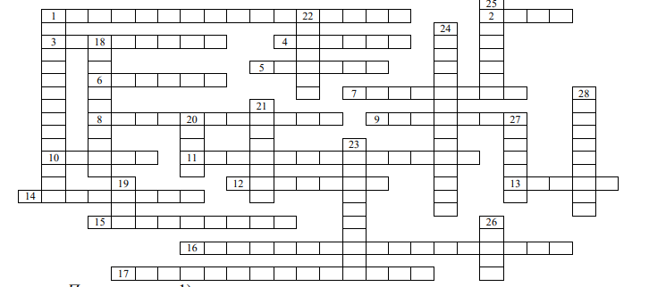  По вертикали: 1) движение документов в организации с момента их создания или получения до завершения исполнения или отправления; 18) запись учетных данных о документе по установленной форме, фиксирующая факт его создания, отправления или получения; 19) документ или совокупность документов, относящихся к одному вопросу или участку деятельности и помещенных в отдельную обложку; 20) организация или структурное подразделение, осуществляющее длительное или постоянное хранение оконченных документов с целью их использования; 21) средство кассовой оргтехники; 22) копия части текста документа, оформленная в установленном порядке; 23) средство изготовления изобразительных документов; 24) специально оборудованное помещение для хранения архивных документов; 25) повторный экземпляр подлинника документа, имеющий юридическую силу; 26) физическое или юридическое лицо, создавшее документ; 27) официальный документ, имеющий юридическую силу и содержащий информацию о предмете запроса, с указанием поисковых данных документов; 28) отбор документов на хранение или к уничтожению, а также установление сроков их хранения на основе принятых критериев.
ПК-14 – Способность осуществлять документирование хозяйственных операций, проводить учет денежных средств, разрабатывать рабочий план счетов бухгалтерского учета организации и формировать на его основе бухгалтерские проводки
Знать | - источники информации, законодательные и другие нормативные акты, регулирующие документирование и учет хозяйственных операций на предприятиях различных форм собственности, в том числе по учету денежных средств;  - методику учета хозяйственных операций на счетах бухгалтерского учета; | Теоретические вопросы:  - С какой целью разрабатываются инструкции по делопроизводству, что в них необходимо предусмотреть?  - Укажите технологическую последовательность этапов работы с входящими документами.  - Какова последовательность операций при работе с внутренними документами?  - С какой целью проводится формирование дел, какие при этом необходимо соблюдать требования?  - Что такое номенклатура дел, с какой целью разрабатываются типовые номенклатуры дел?  - Какую информацию содержит номенклатура дел?  - Что понимается под экспертизой ценности документа?  - Какие критерии используются при оценке документов?  - Как осуществляется прием-передача дел в архив?  - Что такое конфиденциальный документ?  - Какие основные угрозы возникают при работе с конфиденциальными документами?  - Укажите особенности ведения делопроизводства, обеспечивающего учет и сохранность конфиденциальной информации и документов.  - Что понимается под защищенным документооборотом, за счет чего может быть обеспечена его защита?
Уметь | - осуществлять документирование хозяйственных операций; проводить учет денежных средств, а также других объектов бухгалтерского учета;  - разрабатывать рабочий план счетов бухгалтерского учета организации и формировать на его основе бухгалтерские проводки; | Комплект тестовых заданий: №2  1. Какое сокращение является аббревиатурой:  а) АГЗ МЧС РФ;  б) Мосэнерго;  в) стагфляция;  г) о/м, п/о.  2. Слово, которое обозначает новое понятие, употребляемое в документах, –  это:  а) аббревиатура;  б) синоним;  в) неологизм;  г) архаизм.  3. Отберите принцип официально-делового стиля документации:  а) предоставления максимально возможной информации;  б) применение слов «мы выполним», «я сделаю»;  в) ограниченность в применении языковых средств;  г) применение четких ответов «да», «нет».  4. Лексическое сокращение слова, употребляемого в документах – это:  а) аббревиатура;  б) синоним;  в) неологизм;  г) пароним.  5. Что не относится к официально-деловому стилю документа:  а) адресность информации;  б) тематическая ограниченность в применении языковых средств;  в) предоставление максимально возможной информации;  г) унификация документа.  6. К правилам делового этикета относятся:  а) неторопливость с ответом;  б) благодарность за ответ или действие;  в) обстоятельное изложение документа;  г) умение слушать других людей.  7. В каком документе используются слова «… в противном случае Вам будут  предъявлены штрафные санкции» в качестве языковой формулы, как результата  унификации языковых средств:  а) в гарантийном письме;  б) в рекламационном письме;  в) в информационном письме;  г) в письме-напоминании.  8. Слова, которые становятся неофициальным заменителем термина и их применениев документах недопустимо, – это:  а) профессионализмы;  б) синонимы;  в) неологизмы;  г) паронимы.  9. Законченный в смысловом отношении отрезок текста, позволяющий установить  значение входящего в него слова или фразы – это:  а) аннотация;  б) реферат;  в) контекст;  г) конспект.  10. Регулирующая (деятельность организаций) среда включает:  а) государственные стандарты;  б) общественные ожидания;  в) рекомендации, отражающие передовой опыт;  г) нормативные документы, отражающие деятельность организации.  11. Политика управления документами организации позволяет:  а) повышать эффективность деятельности организации;  б) соблюдать требования законодательства и регулирующей среды;  в) избежать рисков предпринимательской деятельности, связанных с документами;  г) сохранять память организации, индивида и общества.  12. К принципам разработки программ управления документами относится:  а) оценка рисков, связанных с отсутствием официальных документов;  б) определение правил создания метаданных о документах;  в) обеспечение хранения документов в безопасной и защищенной среде;  г) определение возможностей повышения эффективности работы организации  в результате качественного управления документами.  13. Распределение ответственности за документационное обеспечение управления  предполагает ответственность:  а) всех сотрудников организации за __________________;  б) системных администраторов за____________________;  в) руководства организации за ______________________;  г) секретарей за___________________________________.  14. Если документ является тем, чем должен быть; создан или отправлен лицом, уполномоченным на это, а также в то время, которое указано на документе, то это означает его:  а) достоверность,  б) целостность;  в) аутентичность;  г) пригодность для использования.  15. Стратегия внедрения документных систем предусматривает:  а) проектирование документных систем;  б) подготовку сотрудников, работающих с документами;  в) соответствие документов регулирующей среде;  г) конвертацию документов в новые документные системы, форматы.  16. Способность документной системы длительно и правильно функционировать  в соответствии с требуемыми процедурами означает ее:  а) надежность;  б) эффективность;  в) целостность;  г) комплексность.  17. Способность документной системы предотвращать несанкционированные  доступ к документам, их уничтожение, изменение или перемещения означает ее:  а) надежность;  б) эффективность;  в) целостность;  г) комплексность.  18. Методология проектирования и внедрения документных систем включает:  а) анализ деловой деятельности организации;  б) оценку существующих документных систем;  в) мониторинг, оценку, корректирующие действия;  г) прекращение применения документных систем.  19. Объектами унификации и стандартизации в управленческой деятельности  являются:  а) термины, используемые при работе с управленческой информацией;  б) организационные структуры организаций, учреждений и предприятий;  в) управленческие функции;  г) управленческая документация.
Владеть | - навыками практического отражения фактов хозяйственной жизни, активов, доходов, расходов и других объектов бухгалтерского учета на счетах бухгалтерского учета; | Кроссворд 2.  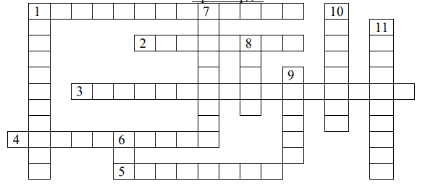  По горизонтали: 1) нормативный документ, содержащий систематизированный перечень сгруппированных наименований объектов и присвоенные им коды; 2) нормативный документ, закрепляющий унификацию делопроизводства; 3) фиксация на материальном носителе информации с реквизитами, позволяющими ее идентифицировать; 4) установление единообразия состава и форм управленческих документов, создаваемых при решении однотипных управленческих функций; 5) информация, фиксированная на каком-либо материальном носителе.  По вертикали: 1) цифровое обозначение форм документов в ходе составления классификаторов информации; 6) цифровое обозначение, являющееся элементом идентификации объектов в ходе их классификации; 7) международный договор по определенному вопросу; 8) организация или структурное подразделение, осуществляющее долговременное или постоянное хранение оконченных дел; 9) внесение должностным лицом в официальные документы заведомо ложных сведений или исправлений, искажающих их действительное содержание; 10) синоним слова договор; 11) документ, подтверждающий соответствие продукции, процессов и услуг установленным требованиям.

б) Порядок проведения промежуточной аттестации, показатели и критерии оценивания:
Промежуточная аттестация проводится в форме зачета.
Критерии оценки (в соответствии с формируемыми компетенциями и планируемыми результатами обучения):
Оценка «зачтено» выставляется студенту, который
- прочно усвоил предусмотренный программный материал;
- правильно, аргументировано ответил на все вопросы, с приведением примеров;
- показал глубокие систематизированные знания, владеет приемами рассуждения и сопоставляет материал из разных источников: теорию связывает с практикой, другими темами данного курса, других изучаемых предметов
- без ошибок выполнил практическое задание.
Оценка «не зачтено» выставляется студенту, который не справился с 50% вопросов и заданий, в ответах на другие вопросы допустил существенные ошибки. Целостного представления о взаимосвязях, компонентах, этапах развития культуры у студента нет.

8 Учебно-методическое и информационное обеспечение дисциплины (модуля)
а) Основная литература:
1. Панасенко, Ю. А. Документирование управленческой деятельности: Учебное пособие / Ю.А. Панасенко. - Москва : РИОР, 2018. - 138 с.: - (Карманное учебное пособие). - ISBN 5-369-00014-X ; ISBN 978-5-16-104218-2 (online). - Текст : электронный. - URL: https://znanium.com/read?id=309085 (дата обращения: 01.09.2020)
2. Крюкова, Н. П. Документирование управленческой деятельности : учебное пособие / Н. П. Крюкова. - Москва : ИНФРА-М, 2019. - 268 с. - (Высшее образование: Бакалавриат). - ISBN 978-5-16-003134-7. - Текст : электронный. - URL: https://znanium.com/read?id=359359 (дата обращения: 01.09.2020). – Режим доступа: по подписке.

б) Дополнительная литература:
1. Корнеев, И. К. Документирование управленческой деятельности + тесты в ЭБС : учебник и практикум для академического бакалавриата / И. К. Корнеев, А. В. Пшенко, В. А. Машурцев.-2-е изд., перераб. и доп.-Москва : Издательство Юрайт, 2019.-384 с.-(Бакалавр. Академический курс).-ISBN 978-5-534-04533-8.-Текст : электронный // ЭБС Юрайт [сайт].-URL: https://urait.ru/bcode/433066 (дата обращения: 01.09.2020).
2. Казакевич, Т. А. Документационное обеспечение управления : учебник и практикум для среднего профессионального образования / Т. А. Казакевич, А. И. Ткалич.-2-е изд., испр. и доп.-Москва : Издательство Юрайт, 2019.-177 с.-(Профессиональное образование).-ISBN 978-5-534-06291-5.-Текст : электронный // ЭБС Юрайт [сайт].-URL: https://urait.ru/bcode/437587 (дата обращения: 01.09.2020).
в) Методические указания:
Представлены в приложении 1
г) Программное обеспечение и Интернет-ресурсы:
Программное обеспечение
 | Наименование ПО | № договора | Срок действия лицензии
 | MS Office 2007 Professional | № 135 от 17.09.2007 | бессрочно
 | MS Windows 7 Professional(для классов) | Д-1227-18 от 08.10.2018 | 11.10.2021
 | 7Zip | свободно распространяемое ПО | бессрочно
 | FAR Manager | свободно распространяемое ПО | бессрочно

 | Профессиональные базы данных и информационные справочные системы
 |  | Название курса |  | Ссылка
 |  | Электронная база периодических изданий East View Information Services, ООО «ИВИС» |  | https://dlib.eastview.com/
 |  | Поисковая система Академия Google (Google Scholar) |  | URL: https://scholar.google.ru/
 |  | Информационная система - Единое окно доступа к информационным ресурсам |  | URL: http://window.edu.ru/
 |  | Национальная информационно-аналитическая система – Российский индекс научного цитирования (РИНЦ) |  | URL: https://elibrary.ru/project_risc.asp
 |  | Федеральное государственное бюджетное учреждение «Федеральный институт промышленной собственности» |  | URL: http://www1.fips.ru/
 | 9 Материально-техническое обеспечение дисциплины (модуля)
 | Материально-техническое обеспечение дисциплины включает:
1. Учебные аудитории для проведения занятий лекционного типа. Оснащение: Мультимедийные средства хранения, передачи и представления информации.
2. Учебные аудитории для проведения практических занятий, групповых и индивидуальных консультаций, текущего контроля и промежуточной аттестации. Оснащение: мультимедийные средства хранения, передачи и представления информации, комплекс тестовых заданий для проведения промежуточных и рубежных контролей.
3. Помещения для самостоятельной работы обучающихся. Оснащение: персональные компьютеры с пакетом MSOffice, выходом в Интернет и с доступом в электронную информационно-образовательную среду университета
4. Помещения для хранения и профилактического обслуживания учебного оборудования. Оснащение: шкафы для хранения учебно-методической документации, учебного оборудования и учебно-наглядных пособий.

Тип и название аудитории |  |  | Оснащение аудитории
Учебные аудитории для проведения занятий лекционного типа |  |  | Мультимедийные средства хранения, передачи и представления информации.
Учебные аудитории для проведения практических занятий, групповых и индивидуальных консультаций, текущего контроля и промежуточной аттестации |  |  | Мультимедийные средства хранения, передачи и представления информации.  Комплекс тестовых заданий для проведения промежуточных и рубежных контролей.
Помещения для самостоятельной работы обучающихся |  |  | Персональные компьютеры с пакетом MS Office, выходом в Интернет и с доступом в электронную информационно-образовательную среду университета
Помещения для хранения и профилактического обслуживания учебного оборудования |  |  | Шкафы для хранения учебно-методической документации, учебного оборудования и учебно-наглядных пособий.

Приложение 1
Методические рекомендации для подготовки к зачету
1. Подготовка к зачету заключается в изучении тщательной проработке студентом учебного материала дисциплины с учётом учебников, лекционных и семинарских занятий, сгруппированном в виде контрольных вопросов.
2. Зачет по курсу проводится в виде тестирования.
3. Качественной подготовкой к зачету является:
−полное знание всего учебного материала по курсу;
−свободное оперирование материалом;
−демонстрация знаний дополнительного материала;
−чёткие правильные ответы в заданиях.

Примерный перечень вопросов к зачету:
- Основные понятия, применяемые в делопроизводстве.
- Реквизиты документов. Какие виды бланков и форматы документа применяются в учреждениях?
- Состав общего бланка.
- Реквизиты в составе бланка письма. Чем отличается общий бланк от бланка для письма?
- Реквизиты в составе бланка вида документа.
- Формуляр-образец.
- Какие требования предъявляются к документам?
- Назначение и состав организационно-правовой документации
- Назначение и состав распорядительной документации
- Назначение и состав информационно-справочной документации
- Требования к оформлению реквизита «наименование организации»
- Состав реквизита «справочные данные об организации»
- Порядок датирования документа и виды дат.
- Составные части регистрационного номера документа и порядок его проставления
- Порядок адресования документа.
- Какими способами оформляется утверждение документа?
- Какие требования предъявляются к заголовку?
- Порядок оформления приложений к документу
- Порядок оформления реквизитов «подпись» и «отметка о заверении копии»
- Как оформляется согласование документа?
- Порядок проставления на документах печатей
- Перечислите отметки, проставляемые на входящем документе, укажите порядок их оформления.
- Этапы подготовки документа.
- Общие требования к тексту документа. Как оформляется в тексте ссылка на другой документ?
- Виды организационных документов и особенности их составления и оформления.
- Даты распорядительных документов и особенности их составления и оформления.
- В чем особенности составления и оформления протокола?
- В чем особенности составления и оформления акта?
- Требования к составлению и оформлению докладных записок
- Требования к составлению и оформлению объяснительных записок
- Требования к составлению и оформлению справок
- Требования к составлению и оформлению служебных писем
- Требования к составлению и оформлению телеграмм
- Особенности составления и оформления телефонограмм
- Что понимается под объемом документооборота, почему он увеличивается?
- Что входит в понятие документооборота?
- Организационные документы, определяющие порядок движения документов в организации (фирме)
- Требования к организации приема и первичной обработки документов
- Значение предварительного просмотра и распределения поступивших документов
- Правила обработки исходящих документов.

